Βιομηχανία Ηλιακών & Ηλεκτρικών Θερμοσιφώνων

Bartec ABEE

Η εταιρία
Η εταιρία Bartec από το 1982 έως και σήμερα αποτελεί μια δυναμική παρουσία στον χώρο της ηλιακής ενέργειας στην ελληνική αγορά, προσφέροντας ολοκληρωμένες προτάσεις με προϊόντα υψηλών προδιαγραφών, αισθητικής, ποιότητας και λειτουργικότητας που απευθύνονται σε σύγχρονες κατοικίες και επαγγελματικούς χώρους, καλύπτοντας πλήρως τον τομέα του μπάνιου, της κουζίνας και γενικότερα την οποιαδήποτε ανάγκη για ζεστό νερό παρέχοντας απόλυτη οικονομία.
Η δραστηριότητα της εταιρίας περιλαμβάνει την παραγωγή και εμπορία:
• Ηλιακών και Ηλεκτρικών Θερμοσιφώνων ,
• Μπόϊλερ Διπλής Ενεργείας,
• Μπόϊλερ Λεβητοστασίου,
• Δοχείων Αδρανείας καθώς και
• Tank in Tank.
Όλα τα προϊόντα που διοχετεύονται στην ελληνική αγορά κατασκευάζονται σύμφωνα με τα πρότυπα της Ευρωπαϊκής Ένωσης (CE).

Boiler Διπλής Ενεργείας - Δαπέδου
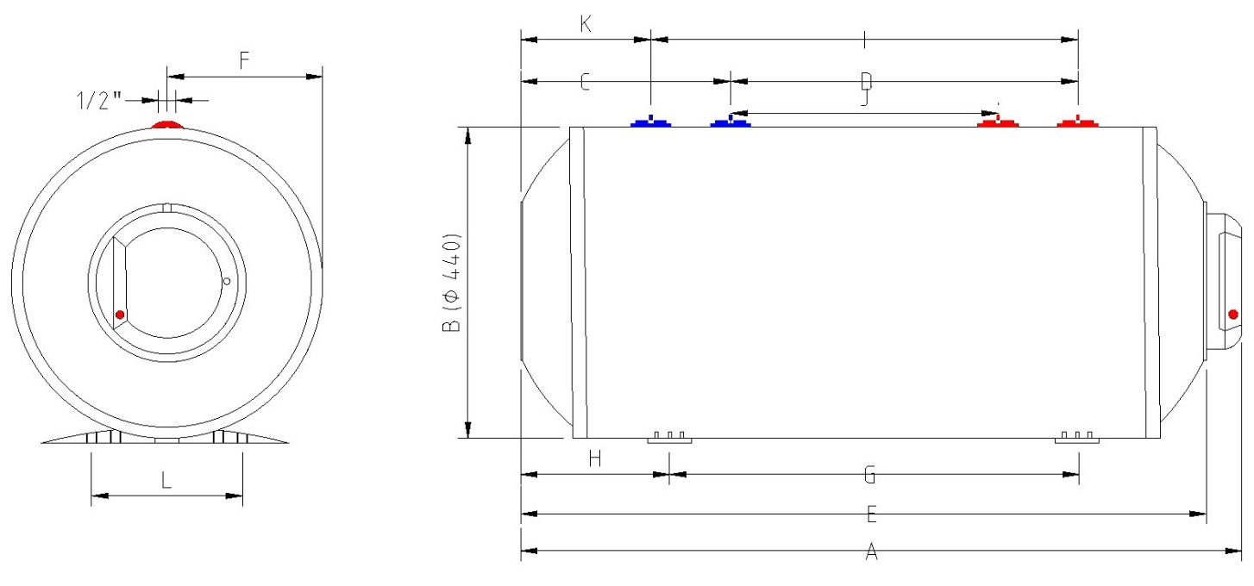
Διαστάσεις
Τύπος | A | B | C | D | E | F | G | H | I | J | K | L
BG60L | 565 | 440 | 90 | 81 | 615 | 220 | 246 | 165 | 242 | 75 | 165 | 260
BG80L | 735 | 440 | 108 | 106 | 785 | 220 | 416 | 165 | 411 | 202 | 165 | 260
BG100L | 890 | 440 | 108 | 108 | 940 | 220 | 576 | 165 | 570 | 360 | 165 | 260
BG120L | 1055 | 440 | 108 | 109 | 1105 | 220 | 741 | 165 | 735 | 524 | 165 | 260
BG150L | 1235 | 440 | 108 | 111 | 1285 | 220 | 921 | 165 | 915 | 702 | 165 | 260
Τεχνικές Προδιαγραφές
Τύπος | Χωρητικότητα σε Lt | Ηλεκτρική  Ισχύς σε  (Watt) | Τάση Λειτουργίας  50-60Hz  (Volt) | Διατομή  Καλωδίου σε mm | Max Πίεση Λειτουργίας  (Bar) | Πάχος  Μόνωσης  Διογκωμένης  Πολυουρεθάνης  Χωρίς CFC (mm) | Εξωτερικό Περίβλημα | Εύρος  Λειτουργίας  Θερμοστάτη | Βάρος  σε Kg
BG60L | 60 | 4000 | 230 | 3 | 10 | 33 | Χαλυβδοέλασμα βαμμένο Ηλεκτροστατικά | 30^{ο} C  -  80^{ο} C | 22,8
BG80L | 80 | 4000 | 230 | 3 | 10 | 33 |  |  | 29,4
BG100L | 100 | 4000 | 230 | 3 | 10 | 33 |  |  | 34
BG120L | 120 | 4000 | 230 | 3 | 10 | 33 |  |  | 42,8
BG150L | 150 | 4000 | 230 | 3 | 10 | 33 |  |  | 48,9
- Εσωτερικό δοχείο κατασκευασμένο από χαλυβδοέλασμα επισμαλτωμένος με τιτανιούχο σμάλτο ψημένο στους ~830^{ο} C σύμφωνα με το γερμανικό πρότυπο κατά DIN 4735.
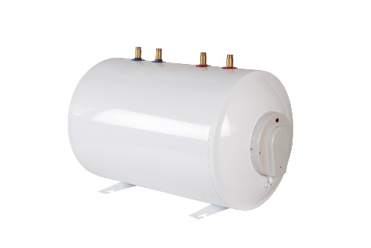
- Εξωτερικό περίβλημα από χαλυβδοέλασμα βαμμένο ηλεκτροστατικά. Μόνωση πολυουρεθάνης πυκνότητας >50kg/m³ χωρίς CFC .
- Καθοδική προστασία με ανόδιο Μαγνησίου (Περιοδική Αντικατάσταση).
- Ηλεκτρική αντίσταση σε φλάντζα με διάμετρο 140mm οκτώ (8) οπών .
- Ρυθμιζόμενος θερμοστάτης με διπλό κύκλωμά ασφάλειας.
- Όργανο ένδειξής Θερμοκρασίας .
- Ενδεικτική Λυχνία Λειτουργίας.
- Βαλβίδα Ασφαλείας & Επιστροφής.
- Εφαρμοζόμενα Πρότυπα EN 60335 , EN 60335-1 ,EN 60335-2-21.

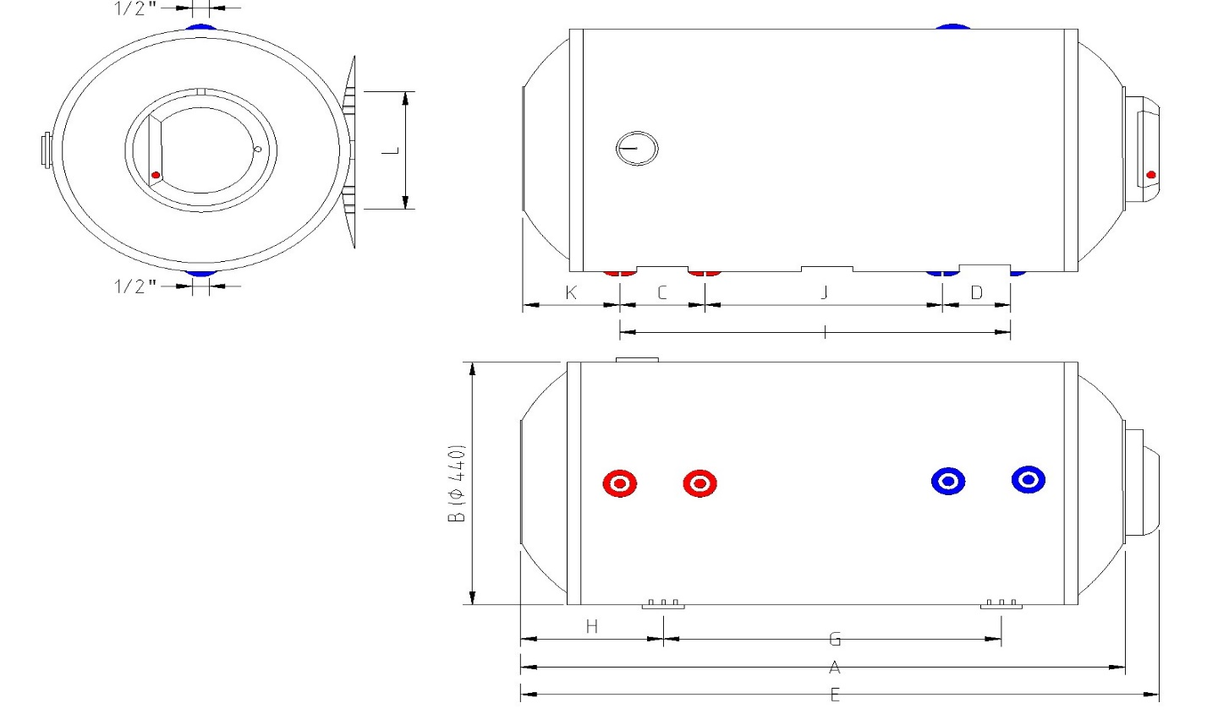
Boiler Διπλής Ενεργείας Οριζόντιος

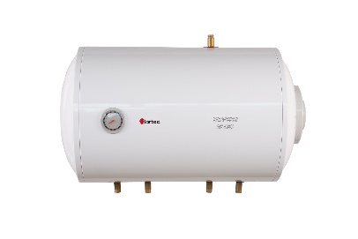

Διαστάσεις

Τύπος | A | B | C | D | E | F | G | H | I | J | K | L
BH60L | 565 | 440 | 90 | 81 | 615 | 230 | 246 | 165 | 242 | 75 | 165 | 260
BH80L | 735 | 440 | 108 | 106 | 785 | 230 | 416 | 165 | 411 | 202 | 165 | 260
BH100L | 890 | 440 | 108 | 108 | 940 | 230 | 576 | 165 | 570 | 360 | 165 | 260
BH120L | 1055 | 440 | 108 | 109 | 1105 | 230 | 741 | 165 | 735 | 524 | 165 | 260
BH150L | 1235 | 440 | 108 | 111 | 1285 | 230 | 921 | 165 | 915 | 702 | 165 | 260
Τεχνικές Προδιαγραφές
Τύπος | Χωρητικότητα σε Lt | Ηλεκτρική  Ισχύς σε  (Watt) | Τάση Λειτουργίας  50-60Hz  (Volt) | Διατομή  Καλωδίου σε mm | Max Πίεση Λειτουργίας  (Bar | Πάχος  Μόνωσης  Διογκωμένης  Πολυουρεθάνης  Χωρίς CFC (mm) | Εξωτερικό Περίβλημα | Εύρος  Λειτουργίας  Θερμοστάτη | Βάρος  σε Kg
BH60L | 60 | 4000 | 230 | 3 | 10 | 33 | Χαλυβδοέλασμα βαμμένο Ηλεκτροστατικά | 30^{ο} C  -  80^{ο} C | 22,8
BH80L | 80 | 4000 | 230 | 3 | 10 | 33 |  |  | 29,4
BH100L | 100 | 4000 | 230 | 3 | 10 | 33 |  |  | 34
BH120L | 120 | 4000 | 230 | 3 | 10 | 33 |  |  | 42,8
BH150L | 150 | 4000 | 230 | 3 | 10 | 33 |  |  | 48,9
- Εσωτερικό δοχείο κατασκευασμένο από χαλυβδοέλασμα επισμαλτωμένος με τιτανιούχο σμάλτο ψημένο στους ~830^{ο} C σύμφωνα με το γερμανικό πρότυπο κατά DIN 4735.
- Εξωτερικό περίβλημα από χαλυβδοέλασμα βαμμένο ηλεκτροστατικά.
- Μόνωση πολυουρεθάνης πυκνότητας >50kg/m³ χωρίς CFC .
- Καθοδική προστασία με ανόδιο Μαγνησίου (Περιοδική Αντικατάσταση).Ηλεκτρική αντίσταση σε φλάντζα με διάμετρο 140mm οκτώ (8) οπών .
- Ρυθμιζόμενος θερμοστάτης με διπλό κύκλωμά ασφάλειας.
- Όργανο ένδειξής Θερμοκρασίας .
- Ενδεικτική Λυχνία Λειτουργίας.
- Βαλβίδα Ασφαλείας & Επιστροφής
- Εφαρμοζόμενα Πρότυπα ΕΝ 60335 , ΕΝ 60335-1 , ΕΝ 60335-2-21

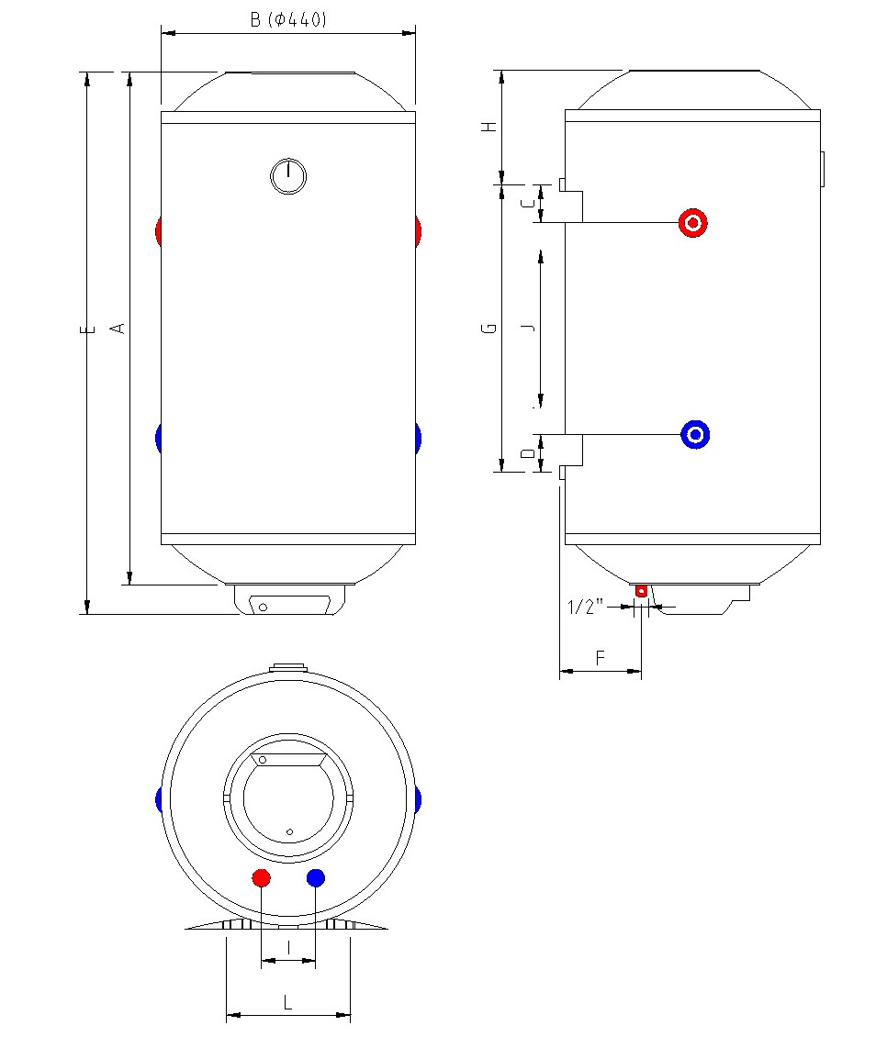
Boiler Διπλής Ενεργείας - Κάθετος

- Εσωτερικό δοχείο κατασκευασμένο από χαλυβδοέλασμα επισμαλτωμένος με τιτανιούχο σμάλτο ψημένο στους ~830^{ο} C σύμφωνα με το γερμανικό πρότυπο κατά DIN 4735.
- Εξωτερικό περίβλημα από χαλυβδοέλασμα βαμμένο ηλεκτροστατικά.
- Μόνωση πολυουρεθάνης πυκνότητας >50kg/m³ χωρίς CFC .
- Καθοδική προστασία με ανόδιο Μαγνησίου (Περιοδική Αντικατάσταση).
- Ηλεκτρική αντίσταση σε φλάντζα με διάμετρο 140mm οκτώ (8) οπών .
- Ρυθμιζόμενος θερμοστάτης με διπλό κύκλωμά ασφάλειας.
- Όργανο ένδειξής Θερμοκρασίας .
- Ενδεικτική Λυχνία Λειτουργίας.
- Βαλβίδα Ασφαλείας & Επιστροφής.
- Εφαρμοζόμενα Πρότυπα EN 60335 , EN 60335-1 ,EN 60335-2-21.

Τύπος | A | B | C | D | E | F | G | H | I | J | L
BV60L | 565 | 440 | 90 | 81 | 615 | 110 | 246 | 165 | 100 | 75 | 260
BV80L | 735 | 440 | 108 | 106 | 785 | 110 | 416 | 165 | 100 | 202 | 260
BV100L | 890 | 440 | 108 | 108 | 940 | 110 | 576 | 165 | 100 | 360 | 260
BV120L | 1055 | 440 | 108 | 109 | 1105 | 110 | 741 | 165 | 100 | 524 | 260
BV150L | 1235 | 440 | 108 | 111 | 1285 | 110 | 921 | 165 | 100 | 702 | 260

Διαστάσεις

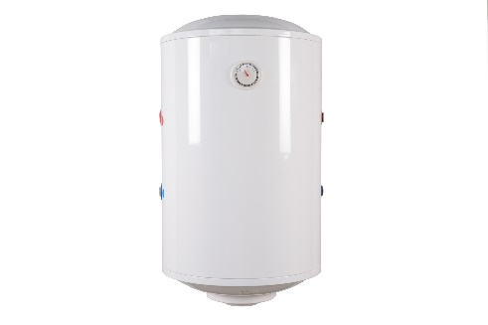

Τεχνικές Προδιαγραφές
Τύπος | Χωρητικότητα σε Lt | Ηλεκτρική  Ισχύς σε  (Watt) | Τάση Λειτουργίας  50-60Hz  (Volt) | Διατομή  Καλωδίου σε mm | Max Πίεση Λειτουργίας  (Bar | Πάχος  Μόνωσης  Διογκωμένης  Πολυουρεθάνης  Χωρίς CFC (mm) | Εξωτερικό Περίβλημα | Εύρος  Λειτουργίας  Θερμοστάτη | Βάρος  σε Kg
BV60L | 60 | 4000 | 230 | 3 | 10 | 33 | Χαλυβδοέλασμα βαμμένο Ηλεκτροστατικά | 30^{ο} C  -  80^{ο} C | 22,8
BV80L | 80 | 4000 | 230 | 3 | 10 | 33 |  |  | 29,4
BV100L | 100 | 4000 | 230 | 3 | 10 | 33 |  |  | 34
BV120L | 120 | 4000 | 230 | 3 | 10 | 33 |  |  | 42,8
BV150L | 150 | 4000 | 230 | 3 | 10 | 33 |  |  | 48,9

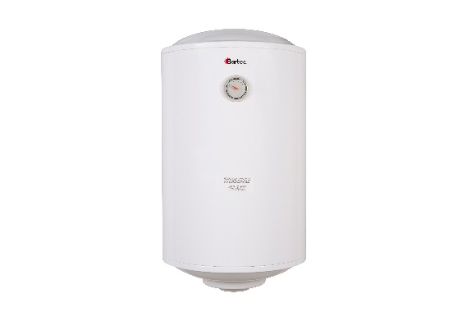
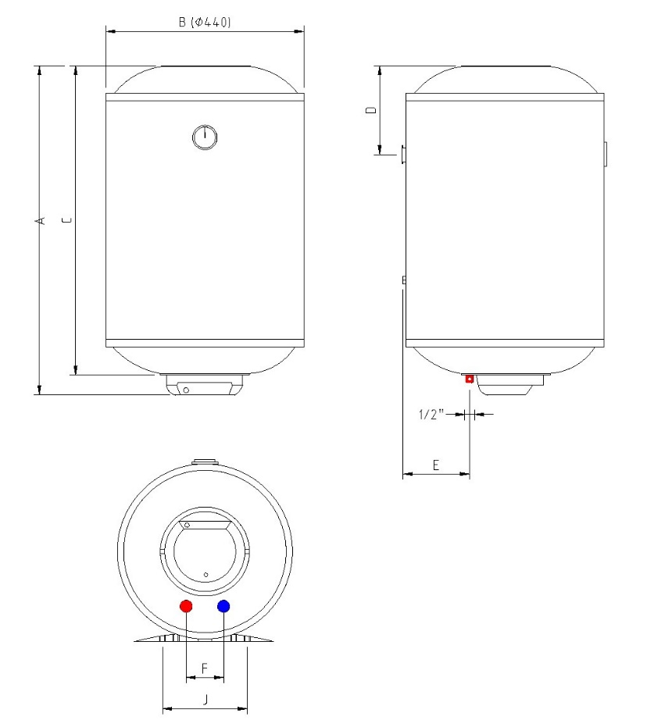
Ηλεκτρικός Θερμοσίφωνας Κάθετος

Τύπος | A | B | C | D | E | F | J
TG20L |  | 440
TG40L | 465 | 440 | 415 | 165 | 110 | 100 | 260
TG60L | 615 | 440 | 565 | 165 | 110 | 100 | 260
TG80L | 785 | 440 | 735 | 165 | 110 | 100 | 260
TG100L | 940 | 440 | 890 | 165 | 110 | 100 | 260
TG120L | 1105 | 440 | 1055 | 165 | 110 | 100 | 260
TG150L | 1285 | 440 | 1235 | 165 | 110 | 100 | 260
Διαστάσεις

Τεχνικές Προδιαγραφές
Τύπος | Χωρητικότητα σε Lt | Ηλεκτρική  Ισχύς σε  (Watt) | Τάση Λειτουργίας  50-60Hz  (Volt) | Διατομή  Καλωδίου σε mm | Max Πίεση Λειτουργίας  (Bar) | Πάχος  Μόνωσης  Διογκωμένης  Πολυουρεθάνης  Χωρίς CFC (mm) | Εξωτερικό Περίβλημα | Εύρος  Λειτουργίας  Θερμοστάτη | Βάρος  σε Kg
TG20L | 20 | 2000 | 230 | 2,5 | 10 | Υαλοβάμβακας | Χαλυβδοέλασμα βαμμένο Ηλεκτροστατικά | 30^{ο} C  -  80^{ο} C | 10
TG40L | 40 | 4000 | 230 | 4 | 10 | 33 |  |  | 14,8
TG60L | 60 | 4000 | 230 | 4 | 10 | 33 |  |  | 19,2
TG80L | 80 | 4000 | 230 | 4 | 10 | 33 |  |  | 22,2
TG100L | 100 | 4000 | 230 | 4 | 10 | 33 |  |  | 27,7
TG120L | 120 | 4000 | 230 | 4 | 10 | 33 |  |  | 31,6
TG150L | 150 | 4000 | 230 | 4 | 10 | 33 |  |  | 37,7
- Εσωτερικό δοχείο κατασκευασμένο από χαλυβδοέλασμα επισμαλτωμένος με τιτανιούχο σμάλτο ψημένο στους ~830^{ο} C σύμφωνα με το γερμανικό πρότυπο κατά DIN 4735.
- Εξωτερικό περίβλημα από χαλυβδοέλασμα βαμμένο ηλεκτροστατικά.
- Μόνωση πολυουρεθάνης πυκνότητας >50kg/m³ χωρίς CFC .
- Καθοδική προστασία με ανόδιο Μαγνησίου (Περιοδική Αντικατάσταση).
- Ηλεκτρική αντίσταση σε φλάντζα με διάμετρο 120mm οκτώ (8) οπών .
- Ρυθμιζόμενος θερμοστάτης με διπλό κύκλωμά ασφάλειας.
- Όργανο ένδειξής Θερμοκρασίας .
- Ενδεικτική Λυχνία Λειτουργίας.
- Βαλβίδα Ασφαλείας & Επιστροφής.
- Εφαρμοζόμενα Πρότυπα EN 60335 , EN 60335-1 ,EN 60335-2-21.

Ηλεκτρικός Θερμοσίφωνας Οριζόντιος
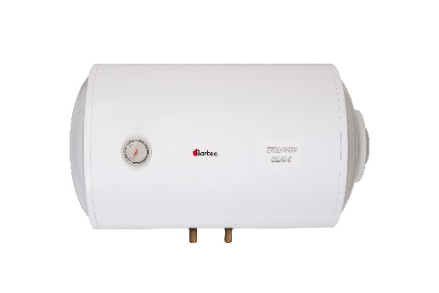
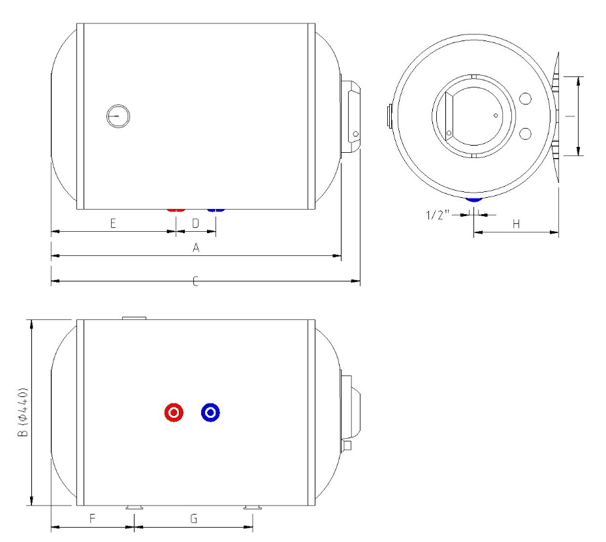

Διαστάσεις
Τύπος | A | B | C | D | E | F | G | H | I
TH20L |  | 440 |  | 100 |  | 165 |  | 230 | 260
TH40L | 415 | 440 | 465 | 100 | 157,5 | 165 | 93 | 230 | 260
TH60L | 565 | 440 | 615 | 100 | 232,5 | 165 | 246 | 230 | 260
TH80L | 735 | 440 | 785 | 100 | 317,5 | 165 | 416 | 230 | 260
TH100L | 890 | 440 | 940 | 100 | 395 | 165 | 576 | 230 | 260
TH120L | 1055 | 440 | 1105 | 100 | 497,5 | 165 | 741 | 230 | 260
TH150L | 1235 | 440 | 1285 | 100 | 497,5 | 165 | 921 | 230 | 260

Τεχνικές Προδιαγραφές
Τύπος | Χωρητικότητα σε Lt | Ηλεκτρική  Ισχύς σε  (Watt) | Τάση Λειτουργίας  50-60Hz  (Volt) | Διατομή  Καλωδίου σε mm | Max Πίεση Λειτουργίας  (Bar) | Πάχος  Μόνωσης  Διογκωμένης  Πολυουρεθάνης  Χωρίς CFC (mm) | Εξωτερικό Περίβλημα | Εύρος  Λειτουργίας  Θερμοστάτη | Βάρος  σε Kg
TH20L | 20 | 2000 | 230 | 2,5 | 10 | Υαλοβάμβακας | Χαλυβδοέλασμα βαμμένο Ηλεκτροστατικά | 30^{ο} C  -  80^{ο} C | 10
TH40L | 40 | 4000 | 230 | 4 | 10 | 33 |  |  | 14,8
TH60L | 60 | 4000 | 230 | 4 | 10 | 33 |  |  | 19,2
TH80L | 80 | 4000 | 230 | 4 | 10 | 33 |  |  | 22,2
TH100L | 100 | 4000 | 230 | 4 | 10 | 33 |  |  | 27,7
TH120L | 120 | 4000 | 230 | 4 | 10 | 33 |  |  | 31,6
TH150L | 150 | 4000 | 230 | 4 | 10 | 33 |  |  | 37,7
- Εσωτερικό δοχείο κατασκευασμένο από χαλυβδοέλασμα επισμαλτωμένος με τιτανιούχο σμάλτο ψημένο στους ~830^{ο} C σύμφωνα με το γερμανικό πρότυπο κατά DIN 4735.
- Εξωτερικό περίβλημα από χαλυβδοέλασμα βαμμένο ηλεκτροστατικά.
- Μόνωση πολυουρεθάνης πυκνότητας >50kg/m³ χωρίς CFC .
- Καθοδική προστασία με ανόδιο Μαγνησίου (Περιοδική Αντικατάσταση).
- Ηλεκτρική αντίσταση σε φλάντζα με διάμετρο 120mm οκτώ (8) οπών .
- Ρυθμιζόμενος θερμοστάτης με διπλό κύκλωμά ασφάλειας.
- Όργανο ένδειξής Θερμοκρασίας .
- Ενδεικτική Λυχνία Λειτουργίας.
- Βαλβίδα Ασφαλείας & Επιστροφής.
- Εφαρμοζόμενα Πρότυπα EN 60335 , EN 60335-1 ,EN 60335-2-21.

Ηλεκτρικός Θερμοσίφωνας Δαπέδου
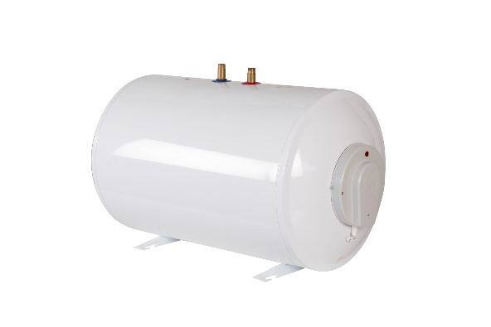
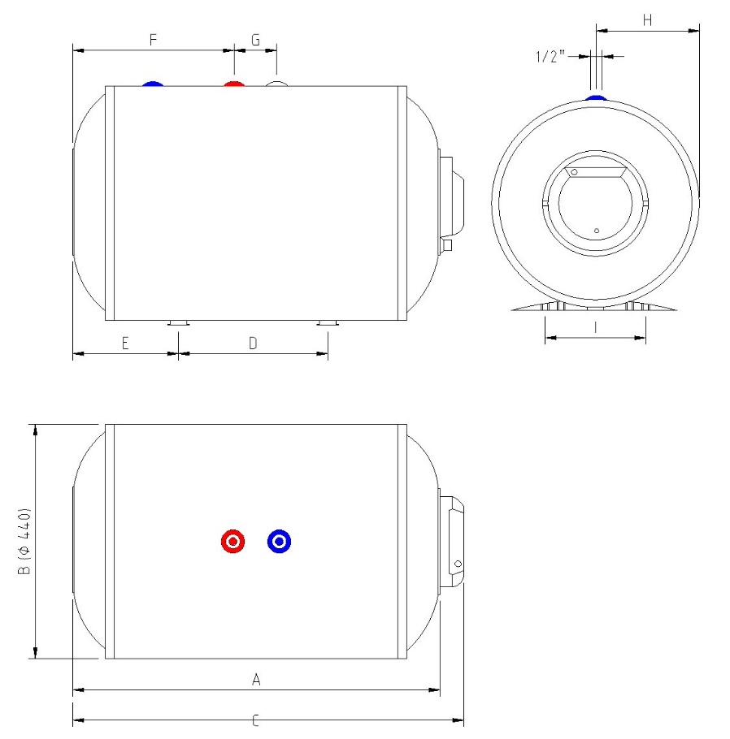

Type | A | B | C | D | E | F | G | H | I
TG20L |  | 440 |  |  |  |  | 100 | 220 | 260
TG40L | 415 | 440 | 465 | 93 | 165 | 157,5 | 100 | 220 | 260
TG60L | 565 | 440 | 615 | 246 | 165 | 232,5 | 100 | 220 | 260
TG80L | 735 | 440 | 785 | 416 | 165 | 317,5 | 100 | 220 | 260
TG100L | 890 | 440 | 940 | 576 | 165 | 395 | 100 | 220 | 260
TG120L | 1055 | 440 | 1105 | 741 | 165 | 497,5 | 100 | 220 | 260
TG150L | 1235 | 440 | 1285 | 921 | 165 | 567,5 | 100 | 220 | 260
Διαστάσεις

Τεχνικές Προδιαγραφές
Τύπος | Χωρητικότητα σε Lt | Ηλεκτρική  Ισχύς σε  (Watt) | Τάση Λειτουργίας  50-60Hz  (Volt) | Διατομή  Καλωδίου σε mm | Max Πίεση Λειτουργίας  (Bar) | Πάχος  Μόνωσης  Διογκωμένης  Πολυουρεθάνης  Χωρίς CFC (mm) | Εξωτερικό Περίβλημα | Εύρος  Λειτουργίας  Θερμοστάτη | Βάρος  σε Kg
TG20L | 20 | 2000 | 230 | 2,5 | 10 | Υαλοβάμβακας | Χαλυβδοέλασμα βαμμένο Ηλεκτροστατικά | 30^{ο} C  -  80^{ο} C | 10
TG40L | 40 | 4000 | 230 | 4 | 10 | 33 |  |  | 14,8
TG60L | 60 | 4000 | 230 | 4 | 10 | 33 |  |  | 19,2
TG80L | 80 | 4000 | 230 | 4 | 10 | 33 |  |  | 22,2
TG100L | 100 | 4000 | 230 | 4 | 10 | 33 |  |  | 27,7
TG120L | 120 | 4000 | 230 | 4 | 10 | 33 |  |  | 31,6
TG150L | 150 | 4000 | 230 | 4 | 10 | 33 |  |  | 37,7
- Εσωτερικό δοχείο κατασκευασμένο από χαλυβδοέλασμα επισμαλτωμένος με τιτανιούχο σμάλτο ψημένο στους ~830^{ο} C σύμφωνα με το γερμανικό πρότυπο κατά DIN 4735.
- Εξωτερικό περίβλημα από χαλυβδοέλασμα DC01 βαμμένο ηλεκτροστατικά.
- Μόνωση πολυουρεθάνης πυκνότητας >50kg/m³ χωρίς CFC .
- Καθοδική προστασία με ανόδιο Μαγνησίου (Περιοδική Αντικατάσταση).
- Ηλεκτρική αντίσταση σε φλάντζα με διάμετρο 120mm οκτώ (8) οπών .
- Ρυθμιζόμενος θερμοστάτης με διπλό κύκλωμά ασφάλειας.
- Όργανο ένδειξής Θερμοκρασίας .
- Ενδεικτική Λυχνία Λειτουργίας.
- Βαλβίδα Ασφαλείας & Επιστροφής
- Εφαρμοζόμενα Πρότυπα EN 60335 , EN 60335-1 ,EN 60335-2-21.

Ηλεκτρικός Θερμοσίφωνας 5L & 10L
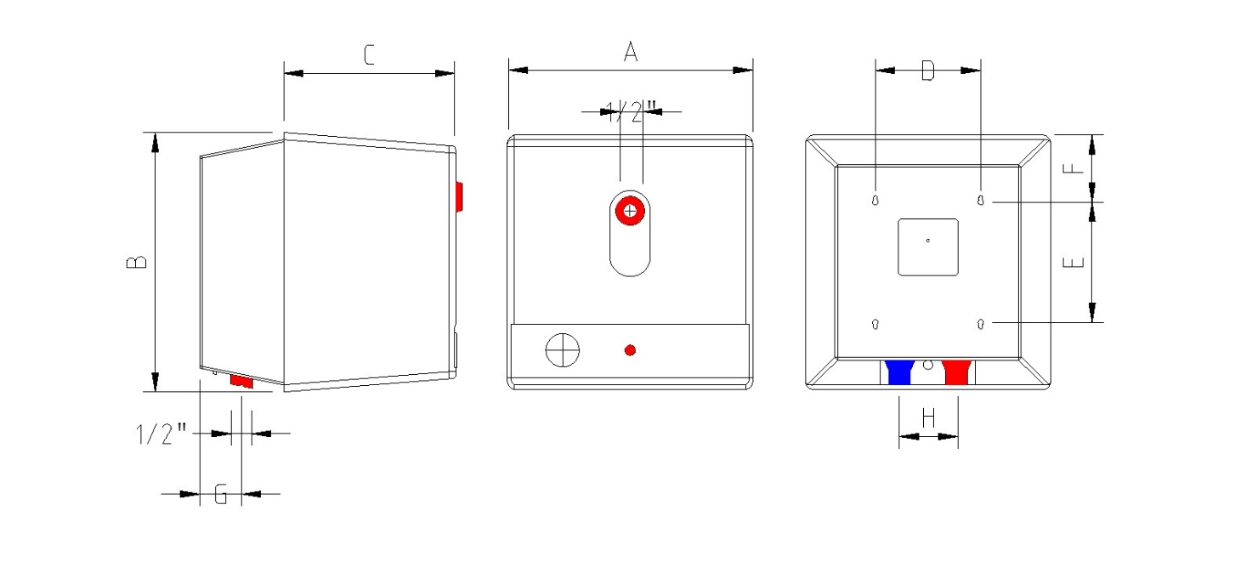
Type | A | B | C | D | E | F | G | H
TG5L | 250 | 381 | 215,5 | 140 | 220 | 75 | 35 | 80
TG10L | 290 | 431,5 | 254,5 | 180 | 241 | 75 | 40 | 80

Τεχνικές Προδιαγραφές
Τύπος | Χωρητικότητα σε Lt | Ηλεκτρική  Ισχύς σε  (Watt) | Τάση Λειτουργίας  50-60Hz  (Volt) | Διατομή  Καλωδίου σε mm | Max Πίεση Λειτουργίας  (Bar) | Πάχος  Μόνωσης  Διογκωμένης  Πολυουρεθάνης  Χωρίς CFC (mm) | Εξωτερικό Περίβλημα | Εύρος  Λειτουργίας  Θερμοστάτη | Βάρος  σε Kg
TG5L | 5 | 2000 | 230 | 2,5 | 10 | Υαλοβάμβακας | Χαλυβδοέλασμα βαμμένο Ηλεκτροστατικά | 30^{ο} C  -  80^{ο} C | 10
TG10L | 10 | 2000 | 230 | 2,5 | 10 | Υαλοβάμβακας | Χαλυβδοέλασμα βαμμένο Ηλεκτροστατικά | 30^{ο} C  -  80^{ο} C | 10

- Ενδεικτική Λυχνία Λειτουργίας.
- Βαλβίδα Ασφαλείας & Επιστροφής
- Εφαρμοζόμενα Πρότυπα EN 60335 , EN 60335-1 ,EN 60335-2-21.
- Ηλεκτρική αντίσταση σε φλάντζα με διάμετρο 100mm τεσσάρων (4) οπών .

Boiler Ηλιακού Διπλής Ενεργείας
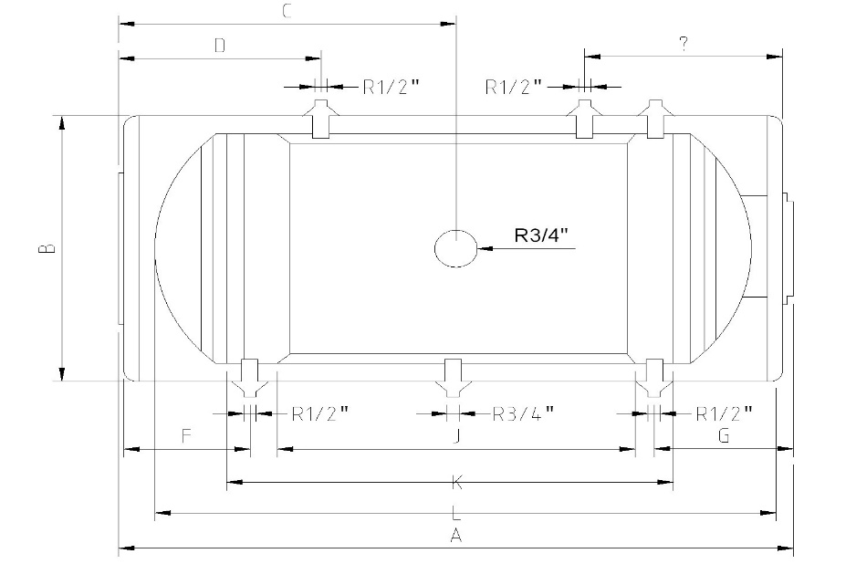
Διαστάσεις
Τύπος | A | B | C | D | E | F | G | Περιμετρικός Εναλλάκτης (m²)
M100L | 825 | 500 | 405 | 302 | 317 | 207 | 222 | 0,420
M120L | 1060 | 520 | 530 | 305 | 305 | 205 | 205 | 0,756
M150L | 1280 | 520 | 640 | 320 | 320 | 195 | 195 | 1,056
M200L | 1295 | 580 | 648 | 393 | 393 | 253 | 253 | 1,086
M250L | 1535 | 580 | 768 | 373 | 373 | 233 | 233 | 1,434
M300L | 1670 | 580 | 835 | 373 | 373 | 233 | 233 | 1,661
Τεχνικές Προδιαγραφές
Τύπος | Χωρητικότητα σε Lt | Ηλεκτρική  Ισχύς σε  (Watt) | Τάση Λειτουργίας  50-60Hz  (Volt) | Διατομή  Καλωδίου σε mm | Max Πίεση Λειτουργίας  (Bar) | Πάχος  Μόνωσης  Διογκωμένης  Πολυουρεθάνης  Χωρίς CFC (mm) | Εξωτερικό Περίβλημα | Εύρος  Λειτουργίας  Θερμοστάτη | Βάρος  σε Kg
M100L | 100 | 4000 | 230 | 4 | 10 | 60 | Χαλυβδοέλασμα Inox | 30^{ο} C  -  80^{ο} C | 38
M120L | 120 | 4000 | 230 | 4 | 10 | 60 |  |  | 46
M150L | 150 | 4000 | 230 | 4 | 10 | 60 |  |  | 59
M200L | 200 | 4000 | 230 | 4 | 10 | 60 |  |  | 69
M250L | 250 | 4000 | 230 | 4 | 10 | 60 |  |  | 84
M300L | 300 | 4000 | 230 | 4 | 10 | 60 |  |  | 94
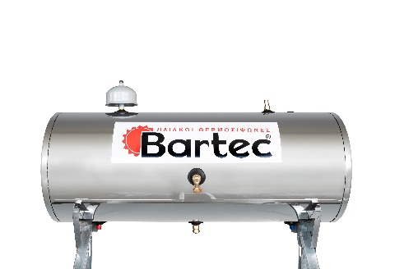
- Εσωτερικό δοχείο κατασκευασμένο από χαλυβδοέλασμα επισμαλτωμένος με τιτανιούχο σμάλτο ψημένο στους ~830^{ο} C σύμφωνα με το γερμανικό πρότυπο κατά DIN 4735.
- Εξωτερικό περίβλημα από χαλυβδοέλασμα Inox.
- Μόνωση πολυουρεθάνης πυκνότητας >50kg/m³ χωρίς CFC .
- Καθοδική προστασία με ανόδιο Μαγνησίου (Περιοδική Αντικατάσταση).
- Ηλεκτρική αντίσταση σε φλάντζα με διάμετρο 140mm οκτώ (8) οπών .
- Ρυθμιζόμενος θερμοστάτης με διπλό κύκλωμά ασφάλειας.
- Βαλβίδα Ασφαλείας & Επιστροφής
- Εφαρμοζόμενα Πρότυπα EN 60335 , EN 60335-1 ,EN 60335-2-21.

Boiler Ηλιακού Τριπλής Ενεργείας
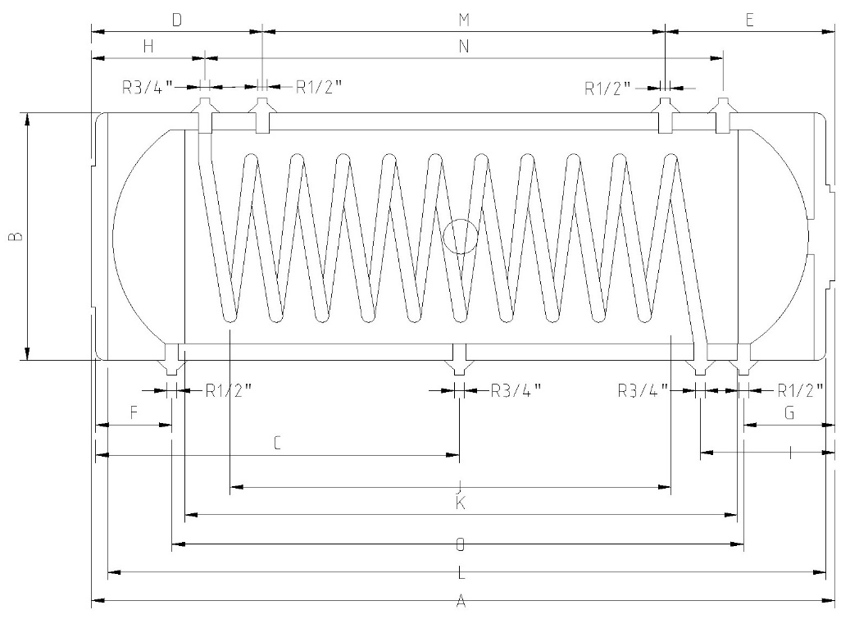
Διαστάσεις
Τύπος | A | B | C | D | E | F | G | H | I | J | K | L | M | N | O
S100L | 810 | 500 | 397 | 297,5 | 307,5 | 137,5 | 152,5 | 197,5 | 217,5 | 330 | 485 | 710 | 200 | 395 | 520
S120L | 1045 | 500 | 515 | 295 | 310 | 135 | 150 | 195 | 210 | 565 | 720 | 945 | 440 | 640 | 760
S150L | 1295 | 500 | 640 | 297.5 | 305 | 140 | 155 | 197,5 | 220 | 810 | 965 | 1190 | 685 | 877,5 | 1000
S200L | 1295 | 580 | 640 | 370 | 385 | 175 | 190 | 240 | 265 | 700 | 900 | 1190 | 540 | 700 | 940
S250L | 1535 | 580 | 760 | 365 | 380 | 170 | 185 | 235 | 255 | 950 | 1150 | 1430 | 790 | 1050 | 1160
S300L | 1705 | 580 | 845 | 375 | 390 | 170 | 185 | 250 | 265 | 1120 | 1320 | 1600 | 940 | 1190 | 1350
Τεχνικές Προδιαγραφές
Τύπος | Χωρητικότητα σε Lt | Ηλεκτρική  Ισχύς σε  (Watt) | Τάση Λειτουργίας  50-60Hz  (Volt) | Διατομή  Καλωδίου σε mm | Max Πίεση Λειτουργίας  (Bar) | Πάχος  Μόνωσης  Διογκωμένης  Πολυουρεθάνης  Χωρίς CFC (mm) | Εξωτερικό Περίβλημα | Εύρος  Λειτουργίας  Θερμοστάτη | Βάρος  σε Kg
S100L | 100 | 4000 | 230 | 4 | 10 | 60 | Χαλυβδοέλασμα Inox | 30^{ο} C  -  80^{ο} C | 38
S120L | 120 | 4000 | 230 | 4 | 10 | 60 |  |  | 46
S150L | 150 | 4000 | 230 | 4 | 10 | 60 |  |  | 59
S200L | 200 | 4000 | 230 | 4 | 10 | 60 |  |  | 69
S250L | 250 | 4000 | 230 | 4 | 10 | 60 |  |  | 84
S300L | 300 | 4000 | 230 | 4 | 10 | 60 |  |  | 94
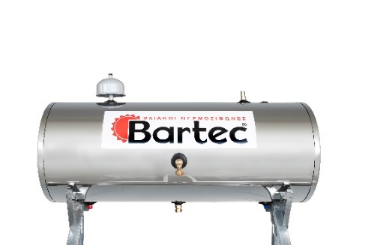
- Εσωτερικό δοχείο κατασκευασμένο από χαλυβδοέλασμα επισμαλτωμένος με τιτανιούχο σμάλτο ψημένο στους ~830^{ο} C σύμφωνα με το γερμανικό πρότυπο κατά DIN 4735.
- Εξωτερικό περίβλημα από χαλυβδοέλασμα Inox.
- Μόνωση πολυουρεθάνης πυκνότητας >50kg/m³ χωρίς CFC .
- Καθοδική προστασία με ανόδιο Μαγνησίου (Περιοδική Αντικατάσταση).
- Ηλεκτρική αντίσταση σε φλάντζα με διάμετρο 140mm οκτώ (8) οπών .
- Ρυθμιζόμενος θερμοστάτης με διπλό κύκλωμά ασφάλειας.
- Βαλβίδα Ασφαλείας & Επιστροφής
- Εφαρμοζόμενα Πρότυπα EN 60335 , EN 60335-1 ,EN 60335-2-21.

Ηλιακός Θερμοσίφωνας
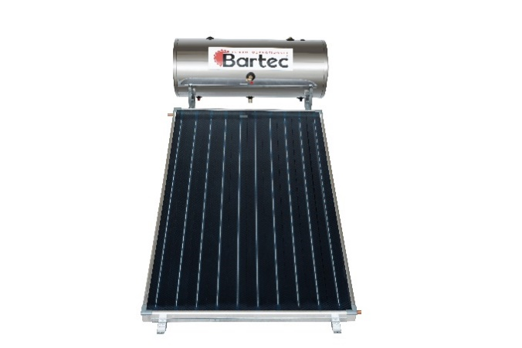
Σειρά : STANDARD

- Εσωτερικό δοχείο κατασκευασμένο από χαλυβδοέλασμα επισμαλτωμένος με πούδρα σμάλτου ψημένο στους ~830^{ο} C σύμφωνα με το γερμανικό πρότυπο κατά DIN 4735
- Ηλεκτρική αντίσταση σε φλάντζα με διάμετρο 120mm οκτώ (8) οπών .
- Ρυθμιζόμενος θερμοστάτης με διπλό κύκλωμά ασφάλειας.
- Εξωτερικό περίβλημα από χαλυβδοέλασμα Inox ή χάλυβα PPG Γκρι χρώματος .
- Αιθυλενογλυκόλη για την πλήρωση του κλειστού κυκλώματος.
- Βαλβίδα Ασφαλείας & Επιστροφής.
- Καθοδική προστασία με ανόδιο Μαγνησίου (Περιοδική αντικατάσταση).
- Χωρητικότητα 100L ,120lL ,150L , 200L , 300L.
- Μεταλλική Βάση Γαλβανιζέ για τοποθέτηση σε δώμα ή σε κεραμίδια .
- Διαθέσιμα σε Διπλής Ενέργειας ή Τριπλής ενέργειας .
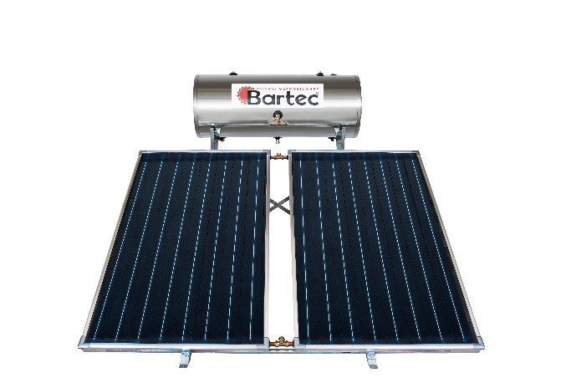
Σειρά : PREMIUM

- Εσωτερικό δοχείο κατασκευασμένο από χαλυβδοέλασμα επισμαλτωμένος με υγρό σμάλτο ψημένο στους ~830^{ο} C σύμφωνα με το γερμανικό πρότυπο κατά DIN 4735
- Ηλεκτρική αντίσταση σε φλάντζα με διάμετρο 120mm οκτώ (8) οπών .
- Ρυθμιζόμενος θερμοστάτης με διπλό κύκλωμά ασφάλειας.
- Εξωτερικό περίβλημα από χαλυβδοέλασμα Inox ή χάλυβα PPG Γκρι χρώματος .
- Αιθυλενογλυκόλη για την πλήρωση του κλειστού κυκλώματος.
- Βαλβίδα Ασφαλείας & Επιστροφής.
- Καθοδική προστασία με ανόδιο Μαγνησίου (Περιοδική αντικατάσταση).
- Χωρητικότητα 150L ,200lL ,3000L .
- Μεταλλική Βάση Γαλβανιζέ για τοποθέτηση σε δώμα ή σε κεραμίδια .
- Διαθέσιμα σε Διπλής Ενέργειας ή Τριπλής ενέργειας .

Ηλιακοί Συλλέκτες
Διαστάσεις | Πλαίσιο | Πτερύγια | Σωλήνες Χαλκού | Κρύσταλλο
1000Χ1500Χ83 | Αλουμινίου ,ειδικά διαμορφωμένου για πλήρη στεγανοποίηση. | Από επιλεκτικό Αλουμίνιο Tinox | 2 Κεντρικοί Ø22mm  8 Εγκάρσιοι Ø8mm | Άθραυστο πολυμερισμένο και αντιανακλαστικο  Security
1000Χ2000Χ83 | Αλουμινίου ,ειδικά διαμορφωμένου για πλήρη στεγανοποίηση. | Από επιλεκτικό Αλουμίνιο Tinox | 2 Κεντρικοί Ø22mm  8 Εγκάρσιοι Ø8mm | Άθραυστο πολυμερισμένο και αντιανακλαστικο  Security
1230Χ2000Χ83 | Αλουμινίου ,ειδικά διαμορφωμένου για πλήρη στεγανοποίηση. | Από επιλεκτικό Αλουμίνιο Tinox | 2 Κεντρικοί Ø22mm  10 Εγκάρσιοι Ø8mm | Άθραυστο πολυμερισμένο και αντιανακλαστικο  Security
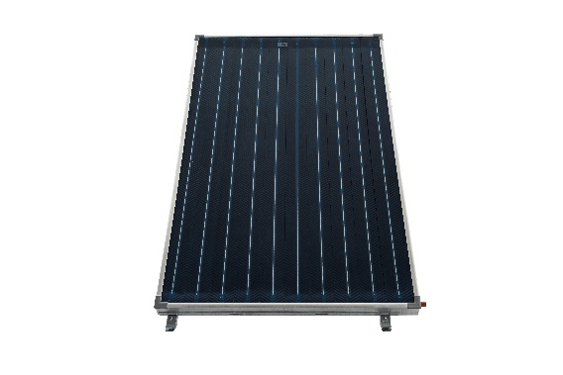
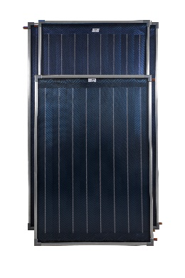
The Solar Keymark
CEN Keymark Scheme

ΤΕΧΝΙΚΕΣ ΠΡΟΔΙΑΓΡΑΦΕΣ
- Διαστάσεις Ολικής Επιφάνειας (mm) | 1000x1500 | 1000x2000 | 1230x2000
- Ολικό Πάχος Συλλέκτη (mm) | 83 | 83 | 83
- Ολική επιφάνεια (m²) | 1,5 | 2 | 2,5
- Τύπος Υαλοπίνακα | Pattern Tempered Safety Glass acc  EN 579-9:2006 | Tempered Safety Glass acc  EN 579-9:2006 | Tempered Safety Glass acc  EN 579-9:2006
- Βάρος συλλέκτη χωρίς υγρό | 22kg | 28,5kg | 34,7kg
- Βάρος περιεχομένου στον συλλέκτη υγρού | 1,12kg | 1,40kg | 1,59kg
- Απορροφητική επιφάνεια | Επιλεκτικό Αλουμίνιο (Tinox robust acc  EN 573/3 & EN 485/2 | Επιλεκτικό Αλουμίνιο (Tinox robust acc  EN 573/3 & EN 485/2 | Επιλεκτικό Αλουμίνιο (Tinox robust acc  EN 573/3 & EN 485/2
- Τεχνολογία σύνδεσης σωλήνων – απορροφητικής επιφάνειας | Ultrasonic | Ultrasonic | Ultrasonic
- Υλικό Σωλήνων | Χαλκός (Cu>99,90 – P:0,015-0,040) acc  EN 12449, R360 | Χαλκός (Cu>99,90 – P:0,015-0,040) acc  EN 12449, R360 | Χαλκός (Cu>99,90 – P:0,015-0,040) acc  EN 12449, R360
- Εξωτερική διάμετρος σωλήνων | Φ8 | Φ8 | Φ8
- Εξωτερική διάμετρος διανομέα | Φ22 | Φ22 | Φ22
- Υλικό μόνωσης πλάτης | Mineral Wool P acc  EN 1272:2008 | Mineral Wool P acc  EN 1272:2008 | Mineral Wool P acc  EN 1272:2008
- Θερμική αγωγιμότητα υλικού μόνωσης πλάτης (λb) se (10 ^{ο}C) | 0,040 W/mK | 0,040 W/mK | 0,040 W/mK
- Υλικό πλαισίου | Αλουμίνιο (Al) acc  EN 15088:2006 | Αλουμίνιο (Al) acc  EN 15088:2006 | Αλουμίνιο (Al) acc  EN 15088:2006
- Μέγιστη πίεση λειτουργίας στους 45 ^{ο}C | 10 bar | 10 bar | 10 bar
- Υλικό Στεγάνωσης | Λάστιχο EPDM –  Σιλικόνη acc EN 1279-4 | Λάστιχο EPDM -Σιλικόνη acc EN 1279-4 | Λάστιχο EPDM -Σιλικόνη acc EN 1279-4

